# **Atividade Prática 01 – Aula 02 – Gráficos com Power BI**

## **01 – Seu objetivo central é inserir os dados no Power BI e a partir disso gerar gráficos para futuras análises:**

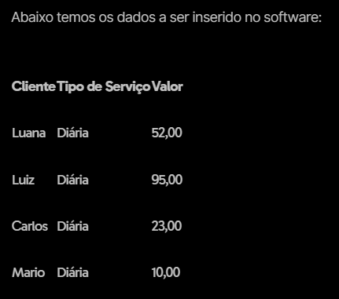

**02 – Tabela no Excel:**

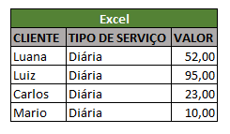

**03 – Tabela importada no BI:**

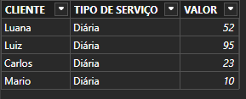

**04 – Gráficos gerados:**

